Trabajo de los 10 principios heurísticos de usabilidad de Jacob Nielsen un sitio web.

By: Mohamed El Derkaoui Merzouk Bendoukha (2º fp de dawd de CPIFP LOSENLACES(ZARAGOZA))

INDICES

1. Portada
2. INDICE
3. 3. https://wave.webaim.org
   1. • http://www.cpilosenlaces.com/
   2. • https://educa.aragon.es/
   3. https://translate.google.es/?hl=es&tab=TT
4. Tenon.io
   1. https:// Tenon.io
   2. https://educa.aragon.es/
   3. https://translate.google.es/?hl=es&tab=TT
   4. opinion
5. 3 pruebas que permitan evaluar la accesibilidad
6. Fin
7. https://wave.webaim.org
   1. • <http://www.cpilosenlaces.com/>

Error 1.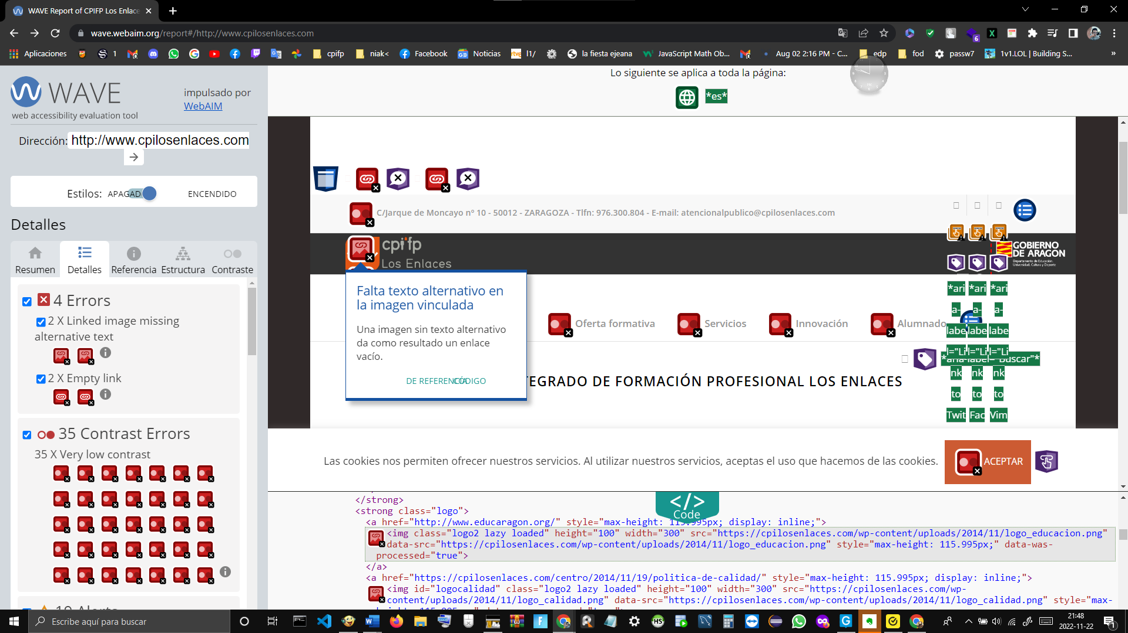

alta texto alternativo en la imagen vinculada

Una imagen sin texto alternativo da como resultado un enlace vacío.

[CÓDIGO](https://wave.webaim.org/report)solución

Alt=”TEXTO”

**Viola el Perceptible**Directriz 1.1: Texto alternativo: Proporciona texto alternativo para el contenido que no sea textual, así podrá ser transformado en otros formatos que la gente necesite, como caracteres grandes, lenguaje braille (braile no es correcto), lenguaje oral, símbolos o lenguaje más simple.

Error 2.

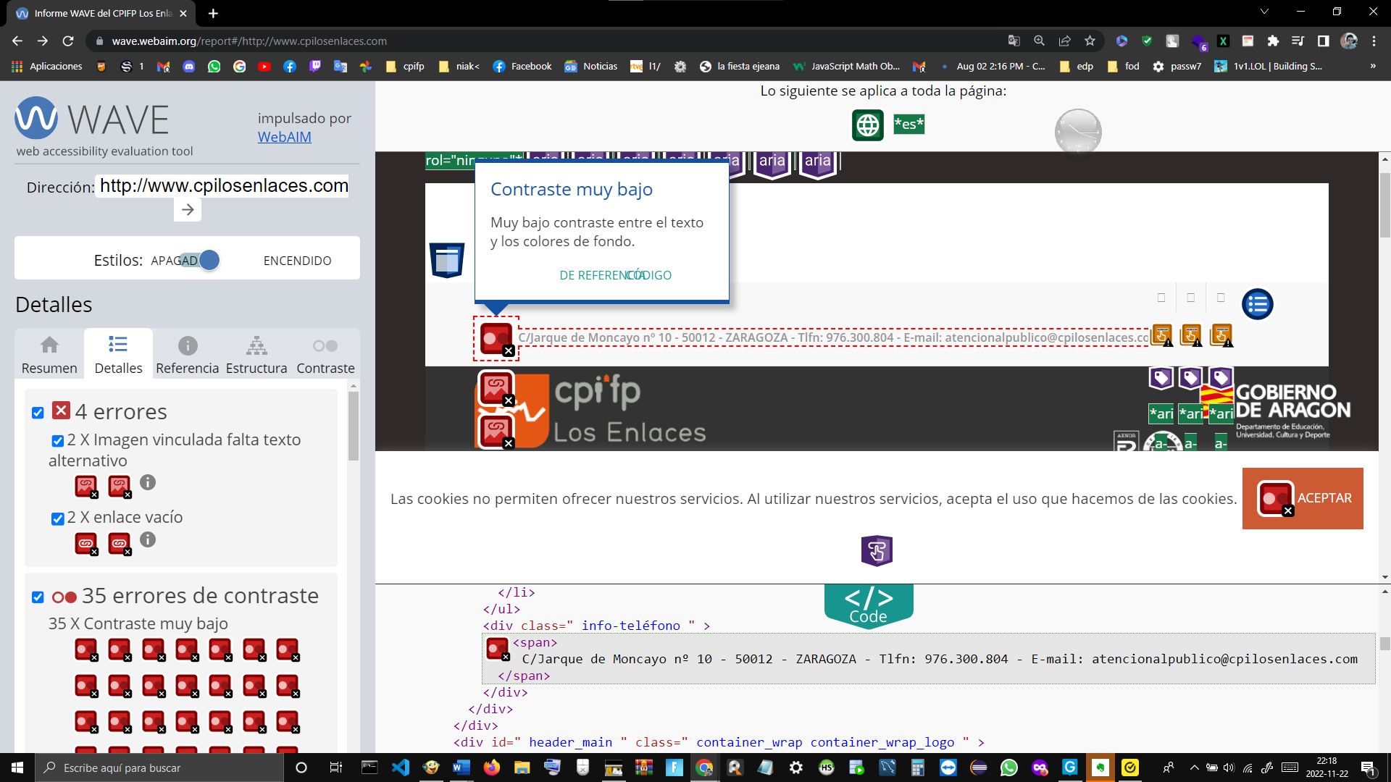

Contraste muy bajo

Muy bajo contraste entre el texto y los colores de fondo.

[CÓDIGO](https://wave.webaim.org/report)solución

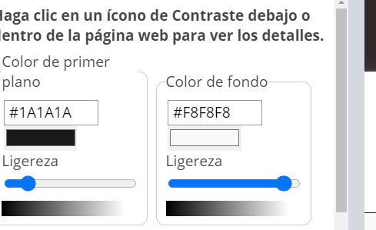

Como los demás erros

Error 3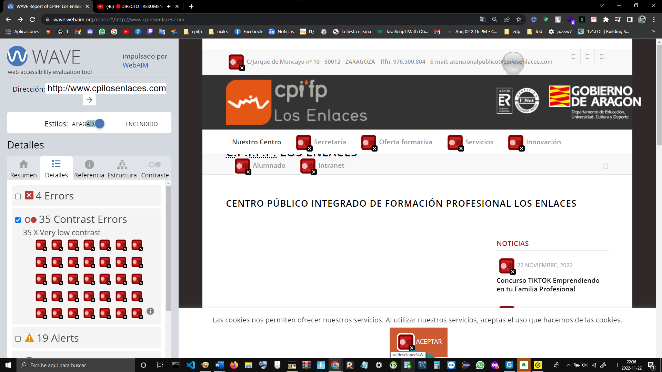

**rincipio 3: Comprensible**Directriz 3.1: Legible. Hacer contenido de texto legible y comprnsible.

Cambiar de el color

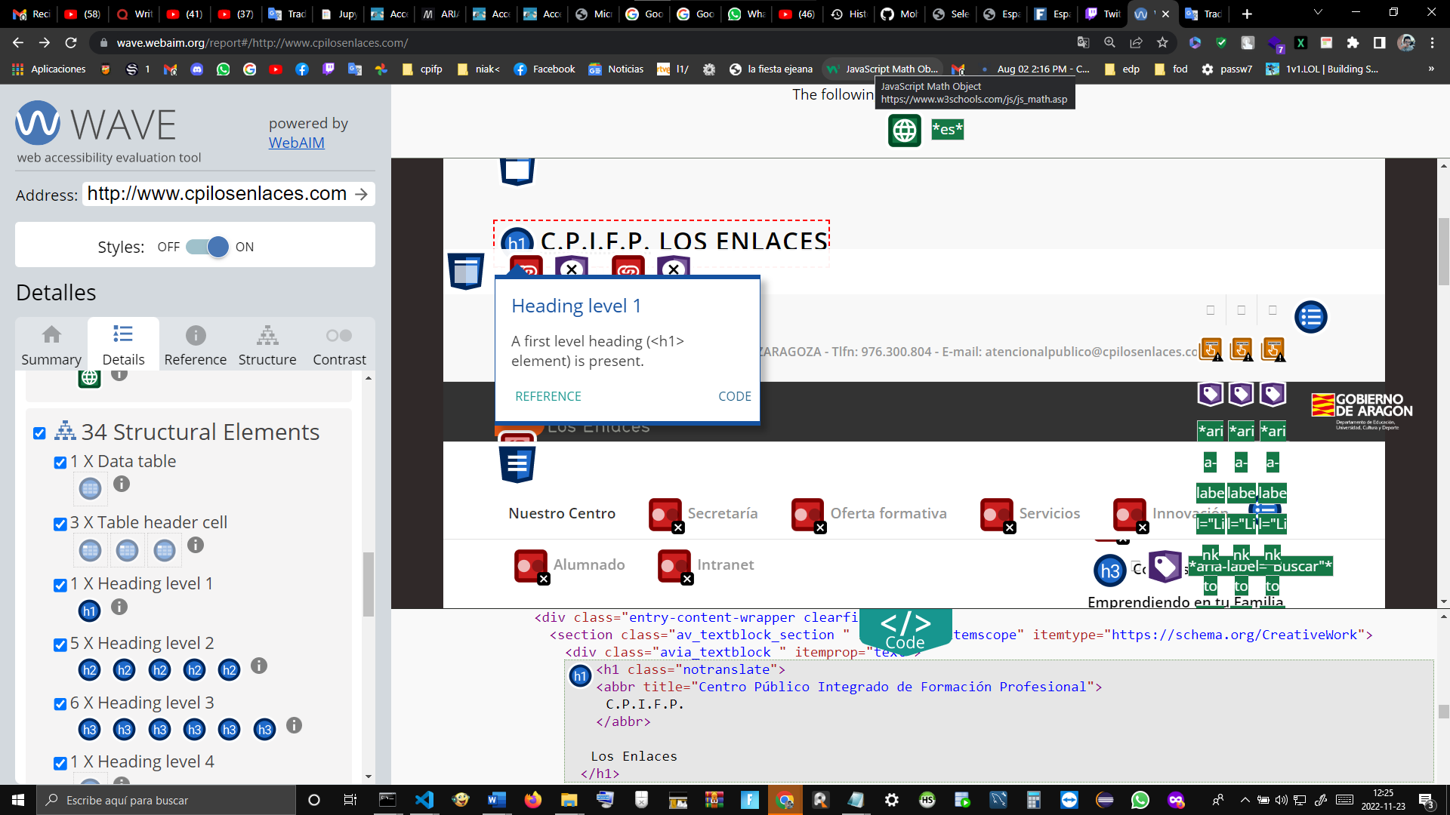

**Viola el Principio 2: Operable:**Directriz 2.4: Navegación: Proporciona formas para ayudar a los usuarios a navegar, a buscar contenido y a determinar donde están estos.

Solución: ningún solution

* 1. • <https://educa.aragon.es/>

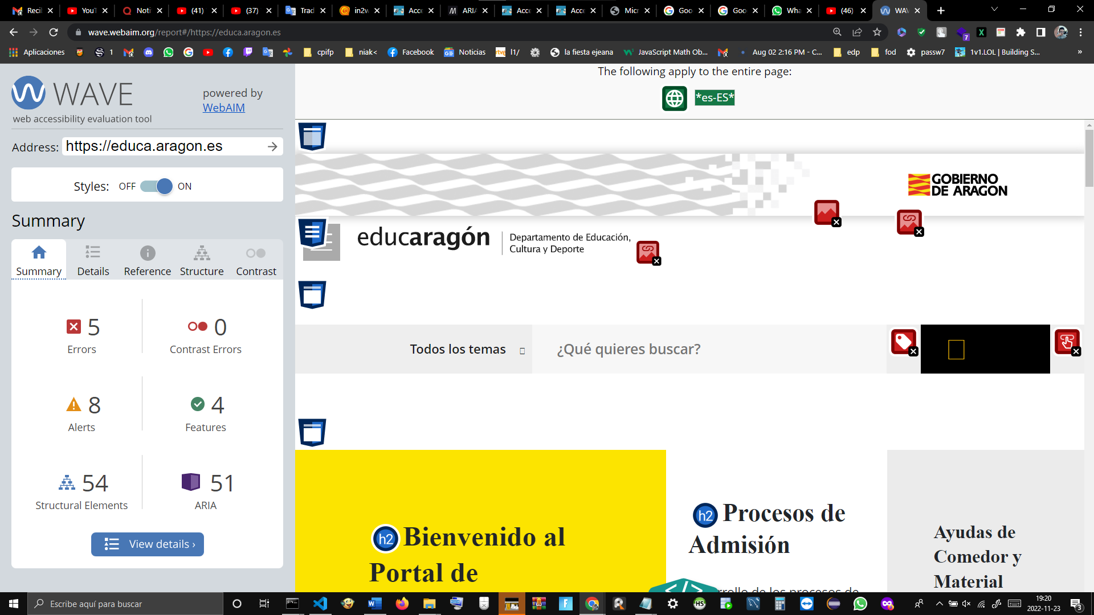

Error 1

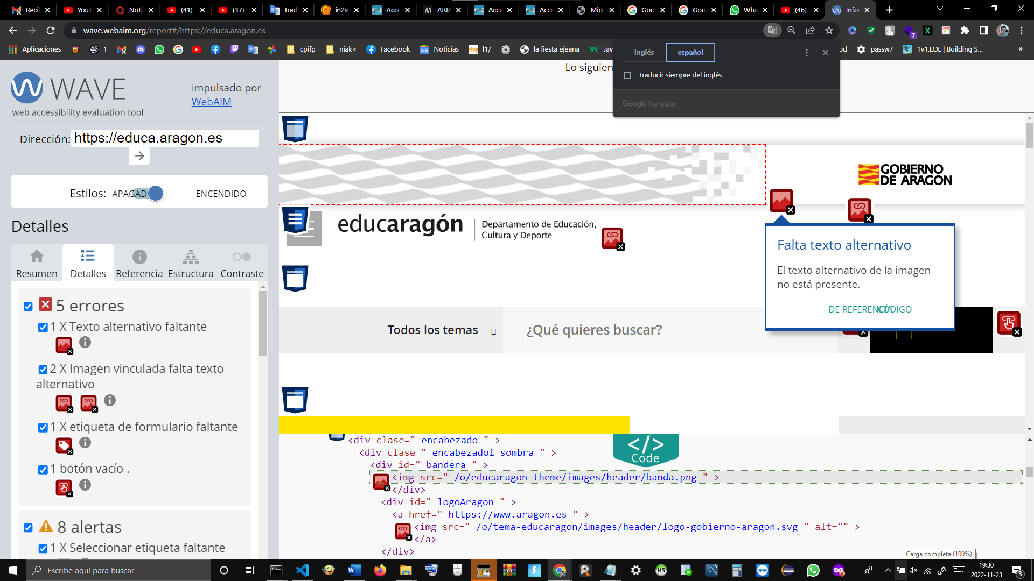

Falta texto alternativo

El texto alternativo de la imagen no está presente.

**Viola el Principio 1: Perceptible d**irectriz 1.1: Texto alternativo: Proporciona texto alternativo para el contenido que no sea textual, así podrá ser transformado en otros formatos que la gente necesite, como caracteres grandes, lenguaje braille (braile no es correcto), lenguaje oral, símbolos o lenguaje más simple.

[CÓDIGO](https://wave.webaim.org/report)solución

Alt=”TEXTO”

Error 2

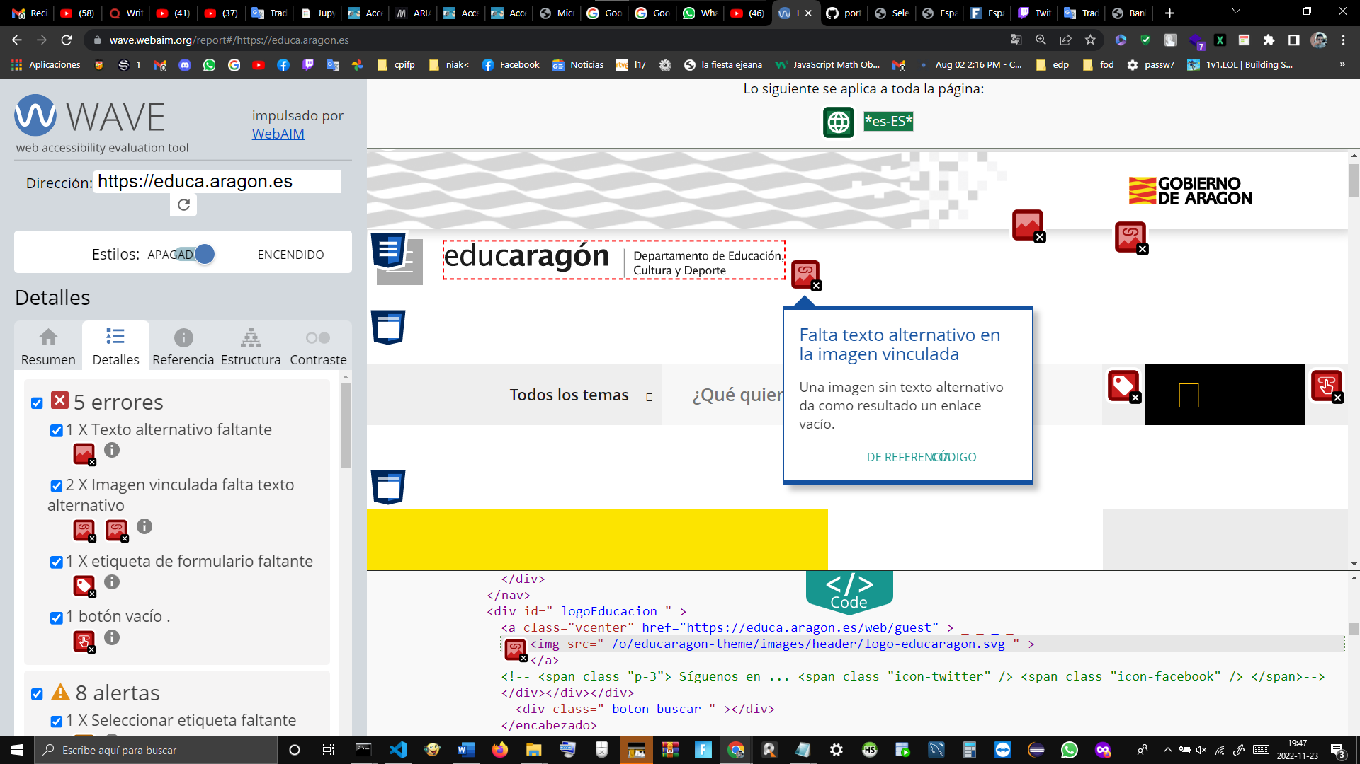

Falta texto alternativo

El texto alternativo de la imagen no está presente.

Se repite 2

**Viola el Principio 1: Perceptible d**irectriz 1.1: Texto alternativo: Proporciona texto alternativo para el contenido que no sea textual, así podrá ser transformado en otros formatos que la gente necesite, como caracteres grandes, lenguaje braille (braile no es correcto), lenguaje oral, símbolos o lenguaje más simple.

[CÓDIGO](https://wave.webaim.org/report)solución

Alt=”TEXTO”

Error 2

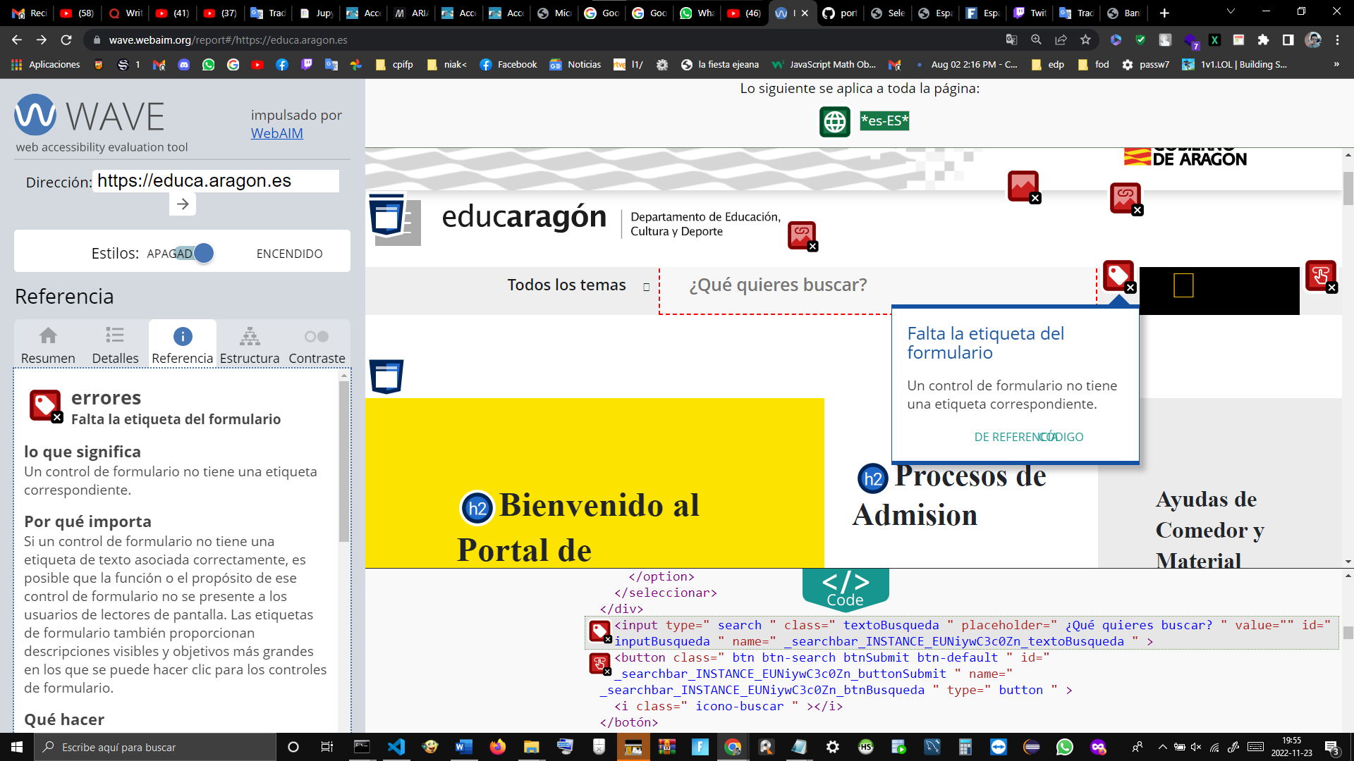

Falta la etiqueta del formulario

Un control de formulario no tiene una etiqueta correspondiente.

**Viola el Principio 3: Comprensible**Directriz 3.3 Asistencia a la entrada de datos: los usuarios de ayuda evitarán y corregirán errores.

Solución:

value="{{%texto%}}"

Error 3

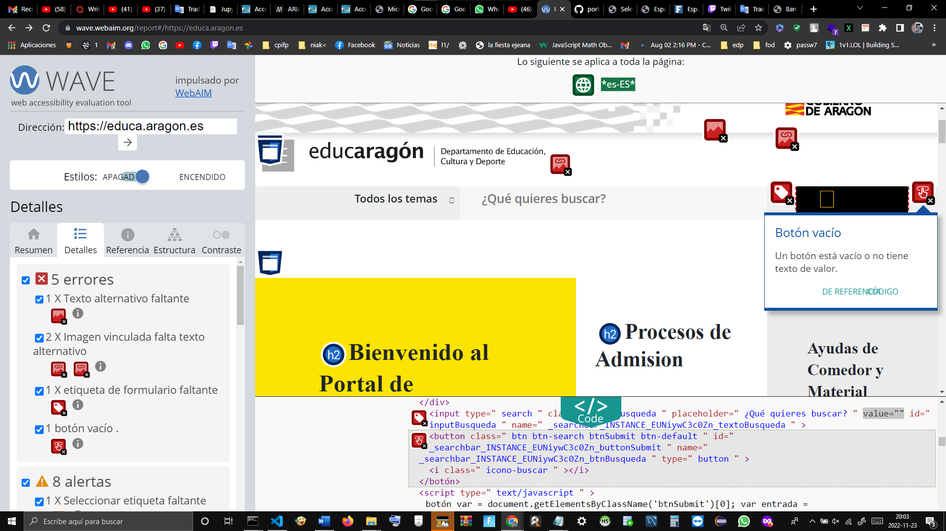

**Viola el Principio 2: Operable:** irectriz 2.4: Navegación: Proporciona formas para ayudar a los usuarios a navegar, a buscar contenido y a determinar donde están estos.

Solución:

<input type="search" class="textoBusqueda" placeholder="¿Qué quieres buscar?" value="{%€’texto’%}" id="inputBusqueda" name="_searchbar_INSTANCE_EUNiywC3c0Zn_textoBusqueda">

* 1. <https://translate.google.es/?hl=es&tab=TT>

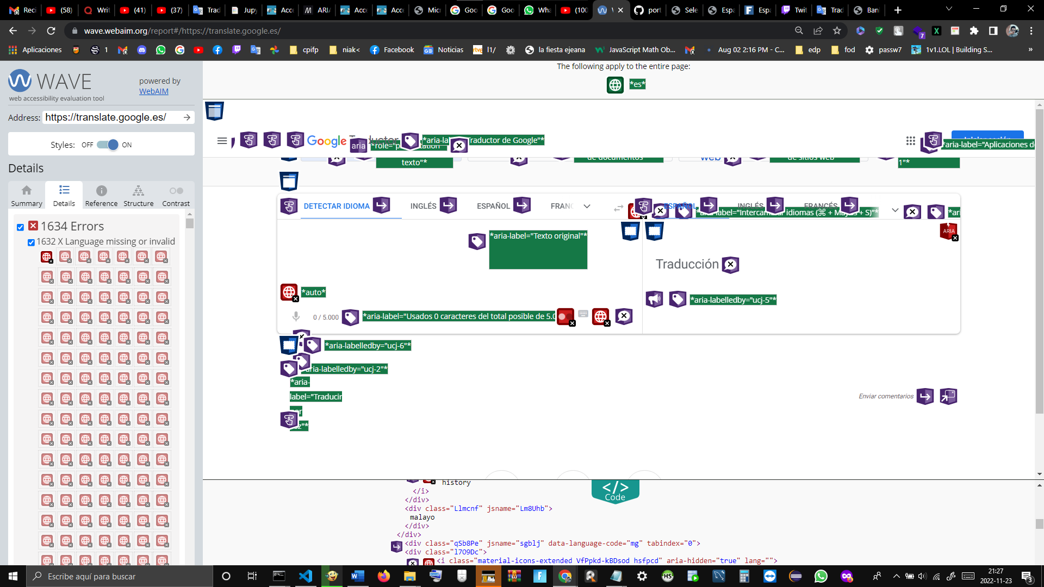

Error 1

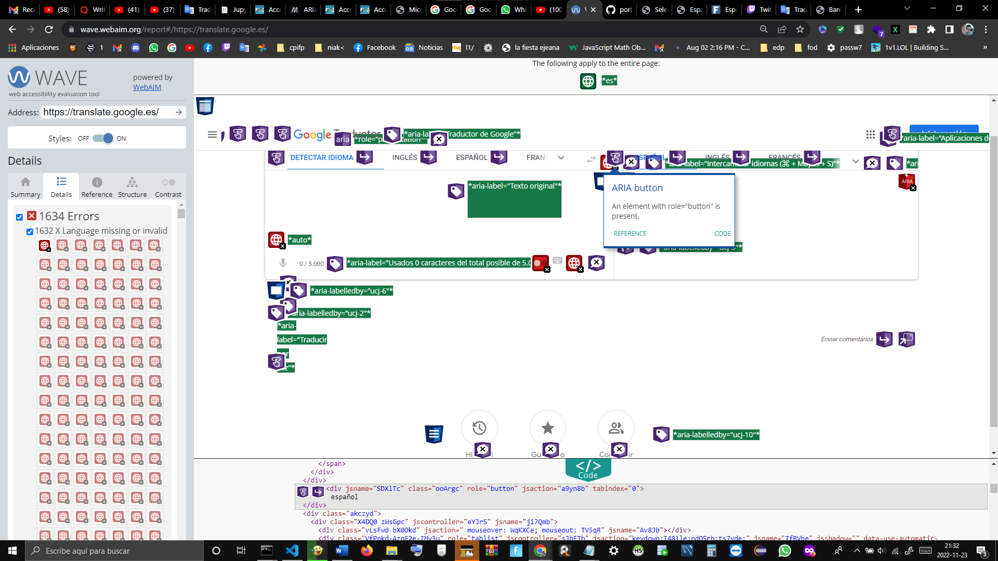

Botón ARIA

Un elemento con role="button" está presente.

**Viola el Principio 2: Operable:** Directriz 2.4: Navegación: Proporciona formas para ayudar a los usuarios a navegar, a buscar contenido y a determinar donde están estos.

Solución:

Error 2

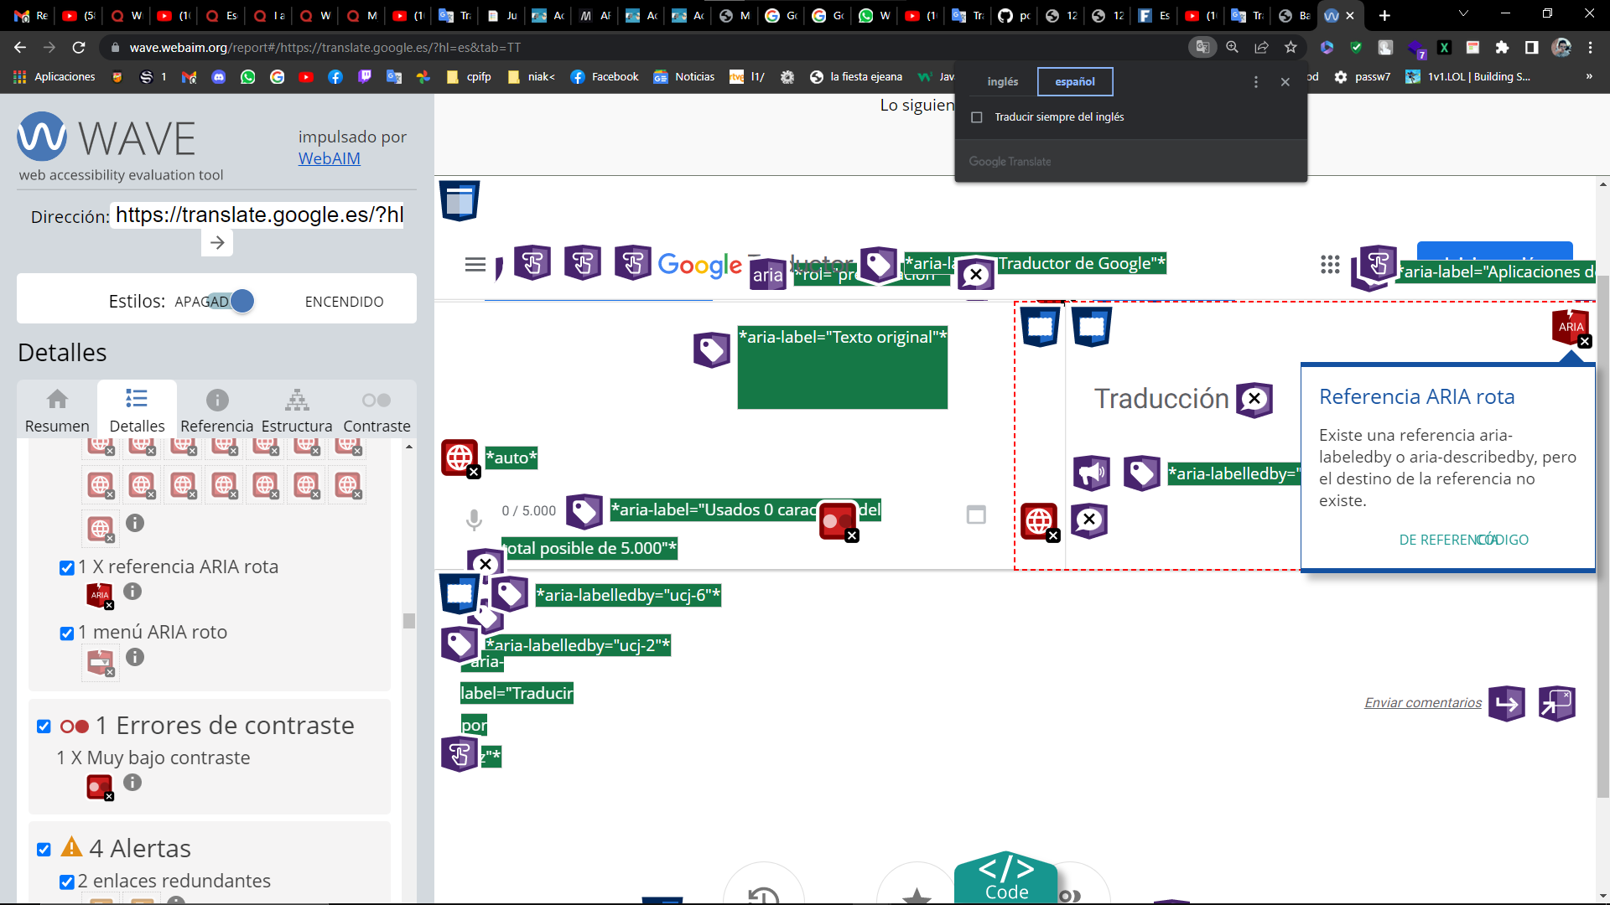

eferencia ARIA rota

Existe una referencia aria-labeledby o aria-describedby, pero el destino de la referencia no existe.

**Viola el Principio 2: Operable:** Directriz 2.4: Navegación: Proporciona formas para ayudar a los usuarios a navegar, a buscar contenido y a determinar donde están estos.

[CÓDIGO](https://wave.webaim.org/report)

Solución

<a href="{%texto de url%}">{%texto para clickar para ir a otro página y/o%}</a>

Directriz 2.4: Navegación: Proporciona formas para ayudar a los usuarios a navegar, a buscar contenido y a determinar donde están estos.

1. https:// Tenon.io
   1. • http://www.cpilosenlaces.com/
   2. • https://educa.aragon.es/
   3. https://translate.google.es/?hl=es&tab=TT
   4. opinión
2. 3 pruebas que permitan evaluar la accesibilidad
3. Fin